洛碛府〔2022〕23号

重庆市渝北区洛碛镇人民政府
关于印发《洛碛镇森林火灾抢险应急处置预案》的
通 知

各村（居）民委员会，镇级各部门、镇属各单位，有关单位：
经研究决定，对《洛碛镇森林火灾抢险应急处置预案》进行调整，现印发给你们，请遵照执行。

重庆市渝北区洛碛镇人民政府
2022年1月27日
（此件公开发布）
洛碛镇森林火灾抢险应急处置预案

为有效预防森林火灾和科学有序组织森林火灾扑救，确保全镇森林资源和人民群众的生命财产安全，结合我镇实际，特制定本预案。
一、火情的接收和传报
党政办或值班组接到火情后，在上班期间立即报告应急工作分管领导和林业工作分管领导，在值班期间立即报告值班领导，同时报告应急工作分管领导和林业工作分管领导。核实时间、地点、火势后立即组织人员赶赴现场，下令有关村社组织人员处置，并报告主要领导。同时加强与火情现场的联系，掌握火势大小情况，随时向主要领导报告。主要领导经过综合分析后，下令启动应急处置预案。
二、成立现场指挥部
总 指 挥：邹浩
职 责：现场总指挥，应对局势，领导决策，督战左部救援。
副总指挥：杨明
职 责：现场总协调，统筹各方，协调各组，督战右部救援。
副总指挥：张义
职 责：协调总指挥督战火源地后部救援。
成员单位：党政办、应急办、农服中心、财政办、文服中心、综合执法办、消防队、派出所、中心卫生院、电管所。
指挥部职责：对全镇森林防火应急救援队伍和应急救援物资等应急保障资源进行统一调度；决定启动森林火灾应急预案；直接指挥森林火灾扑救工作；统一协调消防、公安以及基干民兵参加森林扑火救灾。
三、现场扑救组织体系
共成立7个应急小组，由倪元强（13608303388）和宋文峰（13883927885）担任总联络员，负责承上启下，向上直接接受指挥部命令、向指挥部汇报扑救进度；向下传达指挥部指令、部署。各小组在接到应急预案启动通知后各司其职，迅速展开工作。
第一组：现场救援1组（左后方组）
组 长：蒋文峰、倪元强 副组长：鄢运华
联络员：梅加志（15178765809）
成 员：平安办、应急办、民政和社事办、消防队（8人）、箭沱村（15人）、太洪岗村（15人），宝华村（15人）、大天池村（15人）、水溶洞村（15人）。
职 责：接到命令后，组织所属人员到达火源地左后方展开扑救。
第二组：现场救援2组（右后方组）
组 长：宋文峰 副组长：陈伟
联络员：罗光浩（18223752545）
成 员：经发办、农服中心、财政办、劳保所、新石村（15人）、沙湾村（15人）、砖房村（15人）、老君山村（15人）。
职 责：接到命令后，组织所属人员到达火源地右后方展开扑救。
第三组：现场救援3组（左前方组）
组 长：饶 杰 副组长：钟 原
联络员：李安伟（13983735899）
成 员：规建办、村建中心、青木村（15人）、沙地村（15人）、新渝社区（20人）、张关社区（20人）、迎祥社区（20人）。
职 责：接到命令后，组织所属人员到达火源地左前方展开扑救。
第四组：现场救援4组（右前方组）
组 长：唐 刚 副组长：李华东
联络员：李 黎（13996653839）
成 员：综合执法办、市政（城管）大队（11人）、征地协调办、退役军人服务站、上坝村（15人）、高桥村（15人）、洛碛村（15人）、经开村（15人）、朝阳社区（20人）、兴隆社区（20人）。
职 责：接到命令后，组织所属人员到达火源地右前方展开扑救。
第五组：机动救援组
组 长：敖世龙 副组长：姜 崭、黄 宁
联络员：谭人浩（13101078399）
成 员：镇纪委、人大办、派出所（15人）、洛碛交巡警中队、电管所（3人）。
职 责：接到命令后，组织所属人员到达通往火源地的各个交通要道、路口，疏散人群，指引车辆，维持现场秩序，保证道路畅通；配合保障前方扑救火灾用电、用水等；保证机动性，及时处理其他突发状况。
第六组：后勤保障组
组 长：董建宏 副组长：张远刚
联络员：向 璇（15123185009）
成 员：党政办、党群办、中心卫生院。
职 责：按照实际情况负责车辆调度、补给物资安排及运输、根据火势发展走向及时组织增援队伍；接待来援友邻单位；衔接其他相关工作。
第七组：信息传报组
组 长：满 薇 副组长：肖 亚
联络员：幸 渝（13452057332）
成 员：文服中心、值班组。
职 责：根据指挥部的命令，通知各组到达指定方位开展扑救工作；按照指挥部要求向上级单位汇报火情、火势；接受上级领导询问、接待媒体来访等。
四、行动原则
（一）机关干部救援用车由党政办或值班组统一调度，其他单位、人员用车自行解决。
（二）饮用水、干粮、毛巾等后勤补给用品由党政办安排调度。
（三）机关干部扑火工具存放在消防队下面库房，其钥匙备存3把，分别在党政办、消防队和农服中心；村（居）人员扑火工具由村（居）自行安排有序存放。所有扑火工具务必以第一时间运抵火源地现场为原则。
（四）医疗救护车辆、人员、药品由镇中心卫生院负责准备。
（五）财政办负责火灾应急救援全程资金保障。
五、后期处置与纪律要求
火情得到控制后，根据各组组长的命令，各组人员采取适当的方式迅速处理余火。最后，按照2人一组的方式守住余火，没有接到总指挥或副总指挥命令之前，不得擅离职守。
全体镇村干部及所有护林人员接到火情命令后，必须主动迅速赶赴现场参与扑救。对积极参与扑救山火的村居，按考核办法予以加分；对消极怠慢，甚至不参与的，由镇纪委负责调查处理。

附件：1.常用联系电话一览表
2.洛碛镇森林火灾应急抢险各组分布及扑救示意图

附件1

常用联系电话一览表

单位 | 责任人 | 联系电话 | 备注
区森林防火指挥部 | 龙裕贤 | 18908393000
区森林防火指挥部 | 唐庆荣 | 18983835566
区森林防火指挥部 | 欧 健 | 17723170666
洛碛镇派出所 | 姜 崭 | 13983818585
洛碛镇中心卫生院 | 胡 海 | 18996288206
洛碛供电所 | 曾亚东 | 13983907279
专职消防队 | 杨 欣 | 13500359018
洛碛交巡警中队 | 黄 宁 | 13508333885

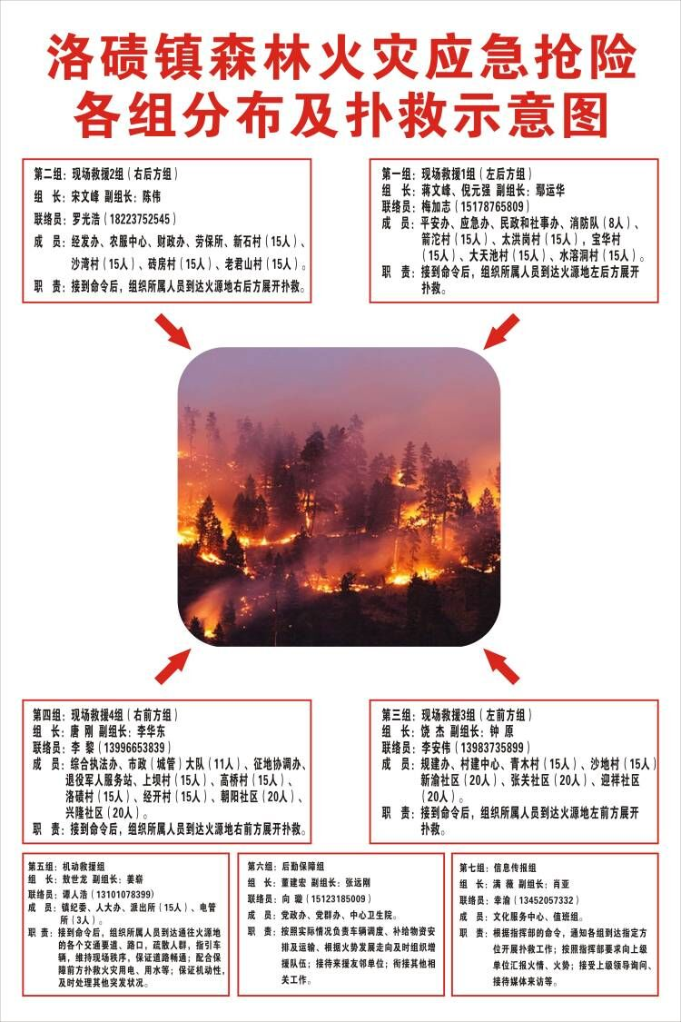
附件2

重庆市渝北区洛碛镇党政办公室 2022年1月27日印发

